
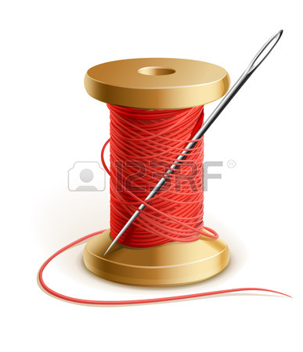FOURAS
SAMEDI 8 et DIMANCHE 9MARS 2025
Salle Omnisports Roger Rondeaux - FOURAS
10ème PUCES DES COUTURIERES
AU PROFIT DES CHATS DES RUES
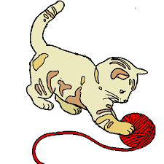
BULLETIN D’INSCRIPTION POUR DEUX JOURS
Nom………………………………………………………………….
Prénom……………………………………………………………...
Adresse…………………………………………………………………
………………………………………………………………………………
1 Table de 3 ml = 9 € X 2 jours = 18 €
2 Tables de 3 ml = 18 € x 2 jours = 36 €
Grille =
……………………………………………………………………………..
Chèque au nom du Chat Libre de Fouras + P.I.
Réservation dès réception du bulletin et du règlement.
Tél………………………………………………………………………
Mail………………………………………………………………………

Videz vos tiroirs, vos armoires, présentez vos créations !
Ouvert à toutes et tous
Installation dès 7h
Ouverture au public : 9h-17h
Tombola – café offert
Restauration rapide sur place
LE CHAT LIBRE DE FOURAS
La Faye au Bois -17450 FOURAS
Mail : chatsdefouras@gmail.com
Tél 05 46 84 25 73

